

Documentación del área de contabilidad en el Instituto Municipal De Tránsito Y Transporte De Aguachica IMTTA

Autor
Anggy Lorena Rubiano Rocha

Universidad Popular del Cesar, Seccional Aguachica
Facultad De Ciencias Administrativas Contables Y Económicas
Administración de Empresas
Aguachica, Cesar
2024-2

Documentación del área de contabilidad en el Instituto Municipal De Tránsito Y Transporte De Aguachica IMTTA

Autor
Anggy Lorena Rubiano Rocha

Magister
Otálvarez Martínez Sandra del Pilar

Asesor de Prácticas

Universidad Popular del Cesar, Seccional Aguachica
Facultad De Ciencias Administrativas Contables Y Económicas
Administración de Empresas
Aguachica, Cesar
2024-2

DEDICATORIA

Este proyecto está dedicado a Dios, mi familia y en especial a mi Madre Deiry e hija Mariángel, que, con su amor, paciencia, dedicación y mucho sacrificio, han logrado todo lo que hoy en día soy. Me han convertido en una mujer con principios y valores dispuesta a obtener todo lo que se propone. Gracias por confiar y ser parte de mis sueños. Sin el apoyo de Ustedes no podría haber logrado todo lo que deseo.

TABLA DE CONTENIDO

INTRODUCCIÓN 12
CAPÍTULO 1 14
1. Aspectos Básicos de la Empresa 14
1.1. Actividad económica que desarrolla la empresa 16
1.2. Misión 17
1.3. Visión 18
1.4. Políticas 19
1.5. Valores 22
1.6. Organigrama 24
1.7. Área específica de la práctica 25
2. Actividades específicas de la práctica profesional 27
2.1. Nombre del trabajo 27
2.2. Diagnóstico 27
2.2.1.1 Análisis general 27
2.2.2. FODA de la Empresa 27
2.3. Justificación 29
2.4. Objetivos 32
2.4.1. Objetivo General 32
2.4.2. Objetivos Específicos 32
2.5. Cronograma de Actividades 33
CAPÍTULO 3 34
3. DESARROLLO DE LA PRÁCTICA 34
3.1. DESARROLLO DE OBJETIVO ESPECÍFICO: IDENTIFICAR EL ESTADO DE AVANCE EN LA IMPLEMENTACION DE PROCESOS Y PROCEDIMIENTOS DEL AREA DE CONTABILIDAD. 34
3.2. DESARROLLO DE OBJETIVO ESPECÍFICO: MAPEAR EL PROCESO OPERATIVO DE LA DEPENDENCIA DEL AREA DE CONTABILIDAD. 40
3.3. DESARROLLO DE OBJETIVO ESPECÍFICO: SOCILAIZAR LOS PROCESOS OPERATIVOS DE LA DEPENDENCIAS DE CONTABILIDAD. 43
CONCLUSIONES 47
RECOMENDACIONES 48
REFERENCIAS BIBLIOGRÁFICAS 49
ANEXOS 52

LISTA DE CUADROS

Tabla 1. Información general del área específica de la práctica 26
Tabla 2. Análisis FODA 27
Tabla 3. Cronograma de Actividades 33

GLOSARIO

COBRO COACTIVO: por deudas de tránsito es el proceso administrativo (mandamiento de pago) a través del cual un juez genera una orden de pago para que el deudor cancele el valor de la infracción de tránsito. Esto sucede cuando el infractor ha dejado pasar el tiempo estipulado por la ley para cancelar la deuda, y antes de que se cumpla el período para la prescripción de la misma, mediante este procedimiento la entidad puede embargar algunos de sus bienes (Paredes, 2021).

COBRO PERSUASIVO: Es la etapa en la cual se realiza una invitación al deudor para que cumpla con el pago de su obligación voluntariamente. Esta invitación se puede hacer a través de llamadas telefónicas, mensajes de texto, correos electrónicos y oficios persuasivos (Unidad de Gestión Pensional y Parafiscales [UGPP], 2018).

CODIGO DE INTEGRIDAD: El Código de Integridad será el código general del servicio público, y será la base para que las entidades promuevan sus propios procesos de socialización y apropiación en su cotidianidad, a través de la inclusión de principios de acción particulares sobre los 5 valores del Código General (Función Pública, 2017).

DEPOSITO JUDICIAL: Resolución adoptada por un órgano judicial, con el objetivo de garantizar la eficacia de un embargo ordenado sobre determinados bienes, evitando de esta manera que el ejecutado pueda realizar actos de disposición o de ocultación de los mismos que frustren la ejecución (DEJ Panhispánico, 2022).

EMBARGO: Un ciudadano puede ser embargado, porque puede tener multas de tránsito sin pagar, saldos pendientes, acuerdos de pago en mora o porque puede tener carros en los patios. Después de los tiempos que otorga la ley para el pago, las multas pasan a un cobro coactivo en el que según lo establece la ley, pueden ser detectados embargos (Alcaldía de Bogotá, 2016).

FOTOMULTA: Las fotomultas son un sistema de vigilancia compuesto por cámaras y reguladores de velocidad que vela por el control continuo de las carreteras en las principales ciudades. Este sistema, además, se encarga de vigilar que los vehículos no cometan otras infracciones como: Parquear en zonas prohibidas. Estas evidencias son revisadas y analizadas por Agentes de Tránsito, quienes son la única autoridad para la validación de comparendos digitales (Autofact, 2022).

IMTTA: Instituto Municipal de Tránsito y Transporte de Aguachica.

MANDAMIENTO DE PAGO: El mandamiento de pago es un instrumento probatorio del pago que contiene la expresión de la voluntad del deudor de satisfacer al acreedor la prestación dineraria, de tal forma que, mediante la efectividad de dicho mandamiento, el acreedor, sin necesidad de nuevo acto del deudor, queda satisfecho (Fundación Wolters Klumer, 2019).

NOTIFICACION: en materia de tránsito, es un acto mediante el cual se pone en conocimiento del presunto contraventor el acto administrativo (comparendo) o las providencias que se produzcan dentro del proceso para resolver la situación del conductor. Aplica también al infractor dentro del proceso de cobro coactivo (el organismo de tránsito busca la forma de cobrar la multa). Con la notificación se busca garantizar los derechos de defensa y de contradicción dentro del debido proceso administrativo (Movilidad Total, 2022).

SIMIT: Somos el único sistema en el país que permite a los ciudadanos realizar el pago de sus multas en cualquier lugar del país. Integramos el registro de infractores a nivel nacional, de esta manera los infractores que no se encuentren a paz y salvo, no pueden realizar trámites en los organismos de tránsito (Federación Colombiana de Municipios, 2021).

TITULO EJECUTIVO: Son aquellos documentos que provienen del deudor o de su causante, y que contienen una obligación clara, expresa y exigible contra él y a favor de las entidades públicas dentro del procedimiento administrativo coactivo. Manual Interno de Cartera (Agencia Nacional de Seguridad Vial, 2021)

INTRODUCCIÓN

El presente informe tiene como objetivo principal abordar el proceso de actualización de los formatos con la nueva imagen corporativa y la documentación de los procesos y procedimientos del Instituto Municipal de Tránsito y Transporte de Aguachica (IMTTA), con un enfoque específico en las áreas de contabilidad. Esta área es clave para el funcionamiento eficiente del instituto, ya que la correcta gestión de sus procesos internos es fundamental para asegurar la continuidad operativa, la transparencia en la información y el cumplimiento de los estándares administrativos vigentes.

Durante el desarrollo de mis prácticas profesionales, asumiré la responsabilidad de realizar un diagnóstico detallado de los procesos actuales en estas áreas. Este diagnóstico permitirá identificar aquellas actividades que requieren ajustes o formalización, especialmente en lo relacionado con la falta de registro de algunos procedimientos esenciales. A partir de este análisis, se implementarán acciones correctivas y de mejora para optimizar la gestión interna, lo cual se logrará mediante la documentación precisa y estandarizada de los procesos que aún no se encuentran formalmente establecidos en el manual de procesos y procedimientos del instituto.

Además, una de las funciones clave que desempeñaré será la elaboración de un proyecto de mejora continua, cuyo enfoque estará orientado hacia la reestructuración y actualización de los formatos utilizados en las actividades administrativas de contabilidad. Este proyecto incluirá la creación de un flujograma y mapas de procesos que faciliten la comprensión y el seguimiento de las tareas críticas, priorizando aquellos procesos que son más sensibles para el desempeño eficiente del IMTT

CAPÍTULO 1

Aspectos Básicos de la Empresa

El Instituto Municipal de Tránsito y Transporte de Aguachica es una entidad descentralizada de la orden municipal, clasificada como Organismo de Transito Clase A5, mediante Acuerdo No. 057-A de 1990. De esta manera pasa a ser un establecimiento público del orden municipal adscrito a la administración municipal y con plena autonomía tanto presupuestal como administrativa, tiene bajo su responsabilidad lo concerniente a permisos, tarjetas de operación, cupos para servicio público, etc.

También tiene responsabilidad en la expedición de licencias y la prestación de todos los servicios de tránsito en una sola entidad, para una mejor atención al usuario. Tiene como objeto social planificar y ejecutar las competencias de ordenamiento y fiscalización del tránsito y transporte terrestre. Administrar de una manera eficiente y transparente los recursos humanos, económicos y materiales para rescatar la autoridad, sensibilizando y educando a la ciudadanía para mejorar la calidad de vida en el Municipio de Aguachica. Busca a la vez garantizar la calidad en la prestación del servicio de transporte terrestre, utilizando herramientas y técnicas avanzadas, tecnología de punta y el más calificado personal para lograr la calidad, excelencia y la mayor satisfacción de las expectativas de la comunidad.

Actualmente se encuentra ubicado en la Calle 8 # 14-46 del Barrio Olaya Herrera en la zona urbana del Municipio de Aguachica, Cesar, siendo el Director Arley Domínguez, un profesional con una destacada trayectoria de 14 años en los sectores público y privado.

El Sr. Arley Domínguez posee una sólida formación académica, con títulos en administración de empresas, ingeniería de sistemas, una especialización en gestión pública y una Maestría en Administración de Organizaciones. su experiencia y conocimiento en la gestión de entidades públicas han sido clave para impulsar iniciativas que buscan mejorar la seguridad vial y fomentar una mayor conciencia ciudadana en cuanto al cumplimiento de las normas de tránsito en Aguachica.

Bajo su liderazgo, el IMTTA se ha comprometido a trabajar en la creación de un sistema de movilidad más eficiente, seguro y sostenible. entre sus principales objetivos se encuentra el desarrollo de infraestructuras adecuadas y la implementación de medidas de control que promuevan la responsabilidad vial. el enfoque del Sr. Arley Domínguez en la educación vial y en la mejora de los procesos administrativos del Instituto ha sido fundamental para garantizar la seguridad de los usuarios y optimizar la circulación vehicular en el municipio.

Una de las grandes oportunidades con las que cuenta el Instituto Municipal de Tránsito y Transporte, es que es el único órgano de regulación del tránsito y transporte vial a nivel del Sur del Cesar, a ello se debe la gran demanda de especies venales, los ingresos por multas de tránsito y los efectos de procedimientos judiciales de cobros coactivos. Igualmente, la entidad tiene la responsabilidad de velar por el orden y la regulación del transporte en la zona urbana municipal, lo que acarrea un gran deber en la movilidad vial

Figura 1 . Instituto Municipal de Tránsito y Transporte de Aguachica.
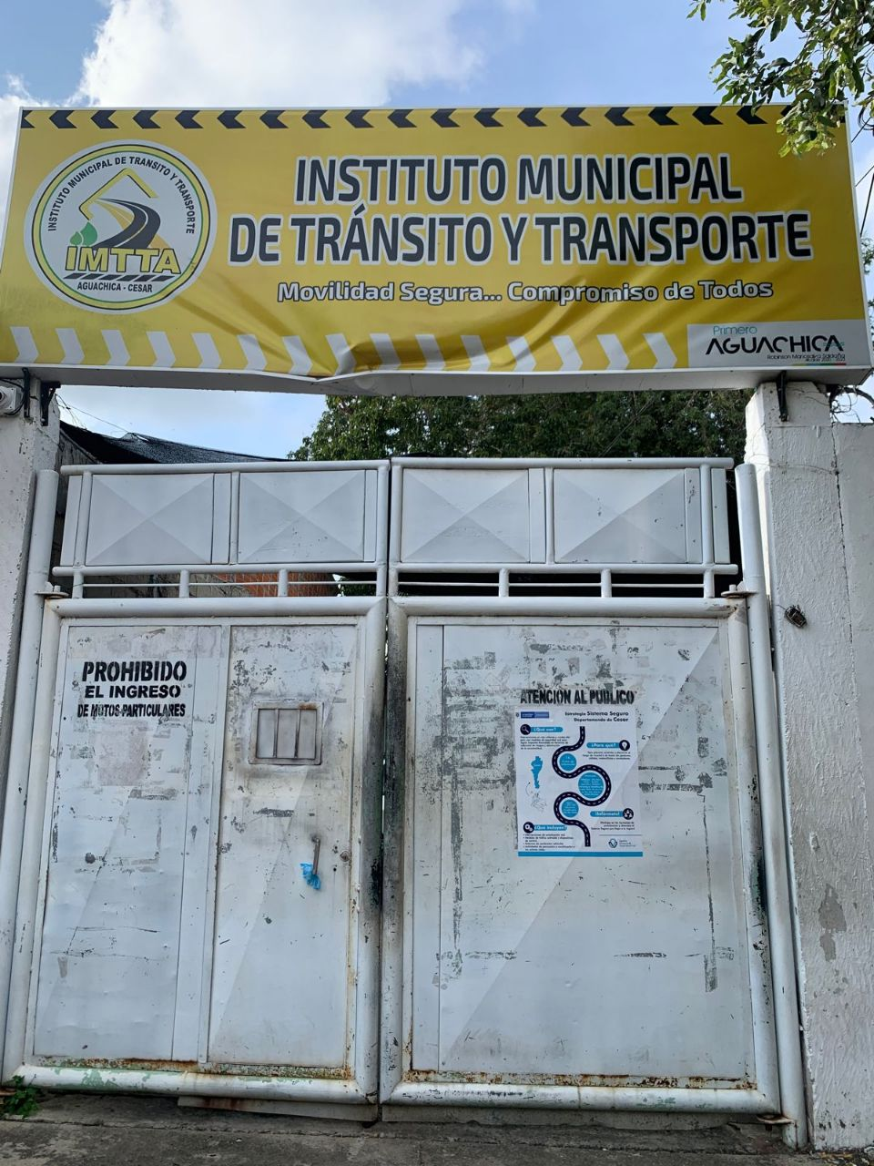
Nota. Imagen tomada por la autora del informe, por Anggy Lorena Rubiano, 2024.

Actividad económica que desarrolla la empresa
El Instituto Municipal de Tránsito y Transporte de Aguachica es una entidad pública descentralizada, encargada principalmente de regular y supervisar el Tránsito y Transporte en Aguachica, Cesar. Su propósito es gestionar adecuadamente el Tránsito Vehicular y peatonal, así como implementar políticas y normativas que garanticen la seguridad vial y la eficiencia del transporte en el municipio.
En el registro Único Tributario (RUT), la actividad económica de Instituto está clasificado bajo el código 8414, que se refiere a “servicios de Administración pública en general “, incluyendo la administración y regulación pública.

El instituto se dedica a gestionar la movilidad, supervisar normativas de tránsito, emitir permisos y licencias de transporte, además de realizar campañas de seguridad vial. También trabaja en conjunto con otras entidades para asegurar el cumplimiento de las leyes de tránsito.

Al ser una entidad descentralizada, el Instituto cuenta con autonomía en su administración, finanzas y presupuestó, lo que le permite gestionar sus recursos y tomar decisiones de manera independiente. Su operación esta limitada al municipio de Aguachica, donde ofrece todos sus servicios, el financiamiento de Instituto proviene del presupuesto municipal, el cual cubre los costos operativos y las inversiones necesarias para cumplir con sus funciones.

Todos los servicios que presta el instituto municipal de tránsito y transporte son los siguientes: Atención al usuarios , liquidación, para pagar impuestos, comparendos , y fotos multas, inscripciones al runt, renovaciones para licencias y obtener la licencias de conducción y también presta el servicio para la matrícula de toda clase de vehículos , cuenta con la oficina de inspección que es donde se presta el servicio de acompañamiento por medios de los agentes de tránsito para eventos de circulación en las vías , cierres de vías , descargue en los establecimientos del municipio

Misión

El Instituto Municipal de Tránsito y Transporte clase “A” de Aguachica, es una entidad pública descentralizada de orden municipal, con autonomía administrativa, financiera y presupuestal. Apoyada con un talento humano responsable, eficiente, honesto y transparente comprometido con la satisfacción de los usuarios y la comunidad. Orientar sus acciones de movilidad y transporte para una mayor seguridad a la cultura vial de los conductores y peatones; garantizando con ello un bienestar social enfocado siempre en el cumplimiento del ordenamiento legal y el progreso de nuestro municipio.

Análisis
La misión de esta entidad describe de forma clara y precisa que busca y para donde va, dando a conocer la importancia que tienen los usuarios y su comunidad en general, por tal razón, toda entidad debe establecer cuáles son sus objetivos que pretende colocar en marcha para el buen funcionamiento de su trabajo y para lograr una satisfacción en el servicio prestados a sus usuarios y su comunidad.

Las funciones básicas son muy simples y sencillas a realizar, dando una mejor atención y experiencia a los clientes la cual llevando a cabo la gran confianza y estabilidad de una gran empresa comprometida con la comunidad. Su misión es tan clara y precisa ya que en la empresa su actividad económica es gracias a su cliente, es decir, teniendo satisfecho al cliente y darles solución a sus necesidades.

Propuesta de misión
“Somos una empresa comprometida y dedicada a garantizar la seguridad vial y la eficiencia en el transporte de la ciudadanía Aguachiquéense, Nuestro compromiso es ofrecer servicios de alta Calidad que promuevan una cultura vial responsable y un uso adecuado del espacio público, mejorando así la movilidad y el bienestar de nuestra comunidad."

Visión

Para el año 2025 el instituto municipal de tránsito y transporte de Aguachica (IMTTA) , se plantea ser una entidad referente a nivel nacional , con un equipo humano , comprometido y competente en la prestación de trámites y servicios de calidad enfocados en la transformación digital y virtual ; en el fomento de la seguridad vial , y en la incorporación de enfoques territoriales para una eficiente distribución del espacio público , promoviendo cambio comportamentales en la ciudadanía y en los actores viales, con el fin de lograr la satisfacción de nuestros usuarios y bajar los índices de accidentalidad.

Análisis

La empresa se caracteriza por dar cumplimiento a la visión, ya que cada día se fortalece por brindarle a cada uno de sus usuarios una prestación de trámites y de servicios de calidad y a su población el mejor servicio en seguridad vial para evitar los índices de alta accidentalidad.

Por otra parte, se debe tener en cuenta la pasión y fidelidad de los centros de comercialización de sus productos. Con el fin de brindar gran portafolio de productos de muy buena y alta calidad dándole a sus clientes ese voto de confianza para así ser lo más reconocido y principalmente ser el centro de operaciones de comercialización número uno de la región.

Propuesta de la visión

Para el año 2028, nuestra empresa de transporte contara con un servicio Integral para desplazarlo por las vías terrestre, Acuáticas y aéreas lo cual contara con un reconocimiento regional.

Aporte desde la planeación

Desde la perspectiva de la planeación estratégica, es fundamental que el IMTTA establezca metas claras y medibles a corto, mediano y largo plazo, alineadas con los nuevos desafíos de la movilidad urbana. Además, es crucial fortalecer la educación vial en todos los niveles de la comunidad para fomentar un cambio cultural que reduzca la accidentalidad y mejore la convivencia en las vías. La planeación estratégica debe enfocarse también en alianzas público-privadas, garantizando un servicio más eficiente y seguro para los ciudadanos.

Estos cambios asegurarán que el IMTTA siga siendo relevante y efectivo frente a los retos de la movilidad a futuro.

Políticas

POLÍTICA DE SEGURIDAD Y SALUD EN EL TRABAJO

Este sistema, está orientado al desarrollo de un proceso lógico y por etapas, basado en la mejora continua, que incluye la política, la planificación, la organización, la aplicación, la evaluación, la auditoría y las acciones de mejora con el objetivo de anticipar, reconocer, evaluar y controlar los riesgos que pueden afectar la seguridad y salud en el trabajo en toda nuestra cadena de valor.

Para el cumplimiento de esta Política y el logro de los objetivos propuestos de la alta dirección, permanentemente orientarán sus esfuerzos y destinarán los
recursos físicos, económicos y talento humano requeridos para la oportuna identificación, valoración e intervención de los peligros que puedan generar accidentes de trabajo, enfermedades laborales y emergencias, así como los que se requieren para el desarrollo efectivo de actividades y programas que contribuyen a fortalecer la eficiencia de los trabajadores, la competitividad y buena imagen organizacional.

POLÍTICA DE SEGURIDAD VIAL

Se compromete a promover la prevención de la accidentalidad vial brindando capacitaciones al personal sobre las actuación en las vías como peatones, conductores, pasajeros o acompañantes; conociendo los desplazamientos que realiza el personal ya sea en vehículos propios o no propios, públicos u otro tipo de vehículos, manteniendo los vehículos de la entidad en buen estado y cerciorándose que los demás vehículos prestadores del servicio se encuentren en óptimas condiciones cumpliendo con los objetivos institucionales y de esta forma salvaguardar la vida de las personas y se responsabiliza en llevar un respectivo control tanto de las actividades como de los recursos que se han destinado para el cumplimiento del plan estratégico, y siempre direccionado a una mejora continua y encaminados en la Seguridad Vial como entidad reguladora de tránsito tanto para sí misma como institución interna, como para los demás.

Análisis de las políticas

Las políticas son las líneas generales de conducta que deben establecerse con el fin de alcanzar sus objetivos; estas permiten al personal directivo de una organización tomar decisiones en cualquier momento ante determinada situación, compensando así la imposibilidad en que se halla la dirección para tratar con cada empleado. Es por eso que el Instituto Municipal de Tránsito y Transporte de Aguachica para llevar a cabo sus funciones y/o actividades económicas implanta todo un conjunto normas, directrices y conductas porque gracias a todas estas transmite a los trabajadores qué es lo quiere el instituto, y qué hay que hacer para conseguirlo, también porque se asemejan las decisiones y los protocolos de actuación en todos los ámbitos del instituto. De esta forma, todas las personas saben cómo deben de actuar en cada momento en relación a las normas. Considerando que las anteriores expuestas están bien estructuradas y claras. Por último, en la actualidad se siguen trabajando otras políticas para ser implementadas dentro del instituto y su puesta en marcha.

Valores

RESPETO: El IMTTA reconoce los derechos del otro y trabaja para lograr el fortalecimiento y mejoramiento continuo de sus competencias y obligaciones los servidores públicos aceptan las sugerencias y aceptan los valores, los derechos y las diferencias de los individuos y de la sociedad, brindando un trato considerado, digno y cortés, que contribuya al mantenimiento de un ambiente de trabajo amable y cordial.

RESPONSABILIDAD: Realizar nuestros actos de acuerdo con una noción de justicia y de cumplimiento del deber en todos los sentidos. Reconocer y responder por los actos que surjan de una posible equivocación reparar y compensar el error.

HONESTIDAD: Obrar correctamente, buscando con persistencia lo recto, lo honrado, lo razonable y lo justo sin contradicciones entre los pensamientos, las palabras y las acciones; actuar siempre con la verdad en todos y cada uno de los actos hacia los usuarios, proveedores y comunidad en general, irradiando un sentido de confianza y transparencia en el trabajo diario.

COLABORACIÓN: Trabajar de manera cordial con respeto en común con otras personas. Contribuir para el logro de un fin específico que contribuya a mejorar la entidad.

SERVICIO: Servir implica ayudar a alguien de una forma espontánea, es decir adoptar una actitud permanente de colaboración hacia los demás; por esto la persona servicial lo es en todas partes, los servidores del IMTTA estamos convocados hacer del servicio un estilo de vida, más ligera y reconfortante, facilitando el cumplimiento de un proceso, resolver una necesidad o una solicitud.

CONFIANZA: Confianza se entiende como la familiaridad en el trato a otro individuo o persona, confianza es la creencia, esperanza y fe persistente que alguien tiene, referente a otra persona, entidad o grupo en que será idóneo para actuar de forma apropiada en una situación o circunstancia determinada.

INTEGRIDAD: La integridad considera la veracidad y transparencia de las acciones personales. Es actuar en concordancia con lo que se dice conforme las normas éticas y sociales en las actividades relacionadas con el trabajo sin mentir ni engañar, respetando la confidencialidad de la información personal y de la organización no utilizándola en beneficio propio.

Análisis de los valores
Los valores sirven como conectores instrumentales entre las necesidades humanas y los objetivos específicos que impulsan a la elección y a la acción.

Siendo así el Instituto Municipal de Tránsito y Transporte en su filosofía organizacional destaca bajo que principios y creencias se rige para el desarrollo de sus actividades porque estos son grandes fuerzas impulsoras del cómo hacen su trabajo, es aquí donde los valores que hacen parte del Instituto se ven reflejados al momento de prestar los respectivos servicios que esta ofrece, también ayudando a evitar que se presenten conflictos entre el personal y llevando por sí mismo un mejor clima organizacional.

Organigrama

Figura 2. Organigrama Instituto Municipal De Tránsito Y Transporte De Aguachica
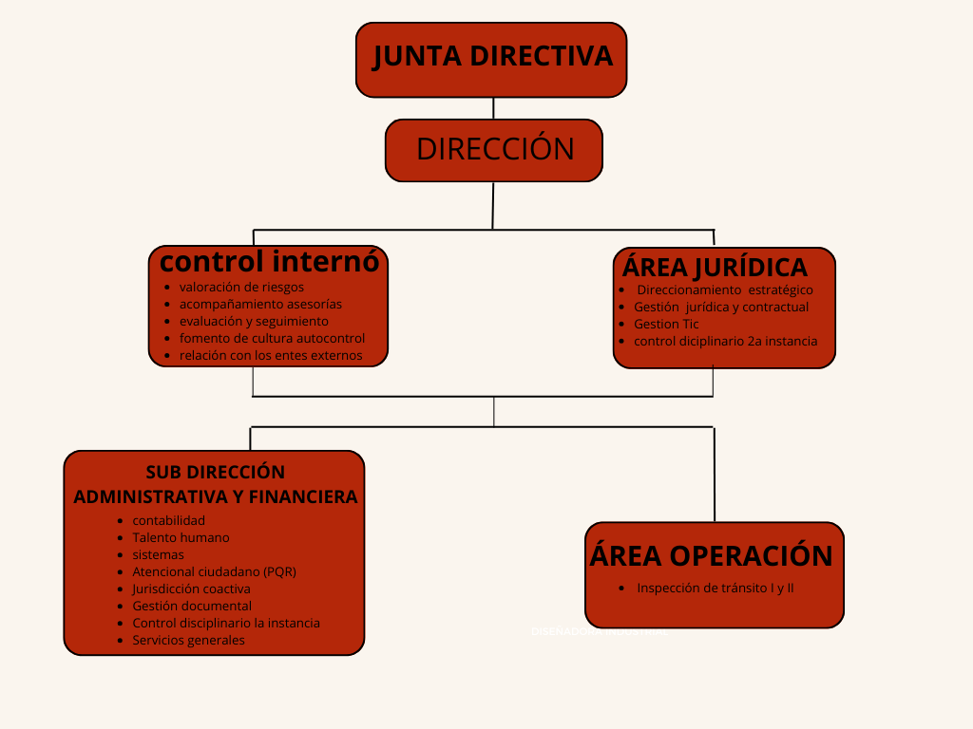
Nota. Adoptado por Instituto Municipal De Tránsito Y Transporte De Aguachica – Cesar, 2022

Análisis del Organigrama

El organigrama es la representación gráfica de la estructura orgánica de una institución o de una de sus áreas, en la que se muestran las relaciones que guardan entre si los órganos que la componen.

Las organizaciones deben contar con una estructura organizacional de acuerdo a las actividades económicas que estas realizan, estas estructuras se hacen llamar organigramas que nos permiten obtener una idea uniforme acerca de la organización. Desempeñando un papel informativo, permitiendo que los integrantes de la organización y las personas vinculadas a ellas conozcan a nivel global, sus características generales, ayudando también fácilmente a comprender las distintas relaciones, dependencias y conexiones que pueden existir entre las distintas divisiones, departamentos, secciones y servicios. el organigrama del Instituto Municipal de Tránsito y Transporte del municipio de Aguachica está construido de forma vertical que nos muestra las líneas de gestión y muestra una visión global de la estructura organizativa de la entidad, contando con un nivel estratégico como lo son la junta directiva y la dirección ,por otro lado cuenta dos (2) áreas fundamentales para el instituto como lo son el área operativa y el área administrativa y financiera teniendo el instituto 20 personas en su totalidad, contratadas bajo 5 diferentes modalidades como lo son por carrera administrativa (3), por libre nombramiento y remoción(2), por prestación de servicios que brinda las asesorías y consultorías faltantes para el normal funcionamiento administrativo y operativo de la entidad (38), por provisionalidad (14) y por ultimo contrataciones con personas jurídicas (1).

Área específica de la práctica
Durante mis prácticas empresarial en el Instituto Municipal de Tránsito y Transporte de Aguachica, fui asignado al área de Control Interno. Esta área, es clave para el buen funcionamiento de la entidad, tiene como función principal supervisar y garantizar el cumplimiento de los procedimientos internos y normativas vigentes, contribuyendo a la mejora continua de los procesos. En la estructura organizacional, el área de Control Interno se encuentra directamente vinculada con la dirección general, ya que debe asegurar que todas las áreas operen bajo los lineamientos establecidos y conforme a los principios de transparencia y eficiencia.
Mi jefe inmediato es la Doctora Alejandra Picón Galvis, quien coordina las actividades y supervisa las labores que se llevan a cabo en esta área. Actualmente, el equipo está conformado por dos personas, lo que refleja una estructura compacta pero eficiente. Bajo su dirección, mis principales funciones han consistido en la actualización de los formatos que corresponden a la nueva imagen corporativa de la entidad y la documentación de los procesos y procedimientos en las áreas de sistemas y contabilidad, tareas esenciales para asegurar la estandarización y el control adecuado en estas áreas críticas.

Tabla 1. Información general del área específica de la práctica
Entidad | Instituto Municipal de Tránsito y Transporte de Aguachica Clase “A”
Área | Área Operativa – Control Interno
Jefe Inmediato | Alejandra Picón
Cargo Práctica | Apoyo de Control Interno
Tiempo de la Práctica | 4 meses
Nota. Cuadro elaborado por la autora del informe, por Anggy Rubiano, 2024.

CAPÍTULO 2

Actividades específicas de la práctica profesional

Nombre del trabajo

Documentación del área de contabilidad en el Instituto Municipal de Tránsito y Transporte de Aguachica.

Diagnóstico

Análisis general

El autodiagnóstico realizado al Instituto Municipal de Tránsito y Transporte de Aguachica (IMTTA) ha revelado varias falencias la cual ha impactado tanto su operatividad como el cumplimiento de la Ley de Transparencia y Acceso a la Información Pública (Ley 1712 de 2014). Uno de los principales problemas identificados es la desactualización del manual de procesos y procedimientos y la documentación de la Área de contabilidad lo cual son fundamentales para el Instituto.
Esta falta de documentación afecta directamente la eficiencia y el desempeño del Instituto ya que la carencia de estos procedimientos no solo compromete la eficiencia administrativa del Instituto, sino que también representa un incumplimiento de los deberes de transparencia exigidos por la Ley 1712. La normativa demanda que las entidades públicas publiquen información clara, accesible y actualizada sobre sus actividades y funciones, lo que no está ocurriendo en áreas claves del IMTTA.
Esta situación impide a la ciudadanía acceder a información completa sobre el funcionamiento del Instituto, durante las auditorías y seguimientos realizados por el área de control interno, se ha evidenciado esta deficiencia en los informes presentados a la Función Pública, lo que afecta la imagen del Instituto y debilita su calificación en términos de gestión organizacional y cumplimiento de normativas. La falta de procesos documentados y disponibles al público afecta la transparencia y dificulta el ejercicio de la veeduría ciudadana, afectando negativamente la confianza de la ciudadanía en la gestión del Instituto.

FODA de la Empresa
La matriz FODA es de enorme trascendencia para una organización debido a que nos posibilita hacer una evaluación del caso de la entidad y dar un diagnóstico descriptivo para llevar a cabo tácticas que apoyen al fortalecimiento de la toma de elecciones oportunas, así mismo para mejorar los procesos.
Tabla 2. Análisis FODA

 | FORTALEZAS | DEBILIDADES
FACTORES INTERNOS | Tener autonomía administrativa financiera y rentas propias.  EJEMPLO: no dependemos de la alcaldía si no que si no que dependemos de rentas propias) | Falta de capacitación a los funcionarios del IMTTA en el manejo de las páginas web, lo que genera trámites innecesarios para la ciudadanía y afecta la eficiencia del servicio. Asimismo, se evidencia una carencia en la formación para la atención al usuario, dado que se han presentado quejas por el trato recibido. Además, existe una falta de capacitación en gestión documental, lo que ha impedido la correcta implementación de la Ley General de Archivos, afectando el cumplimiento normativo y la organización interna.
FACTORES INTERNOS | Contamos con un área de atención al usuario para recibir cualquier Petición, Quejas, Reclamos y sugerencias con el fin que se atienda los requerimientos de la ciudadanía de manera personal y virtual ya que se cuenta con un correo institucional. | se debe actualizar el manual de procesos y procedimientos de acuerdo a las Áreas de Contabilidad y Sistemas.
FACTORES INTERNOS | El IMTTA está dando cumplimiento a la actualización de información a través de la página web. | No contamos con página de web propia
FACTORES INTERNOS | Equipo humano comprometido con el buen desempeño de sus funciones. | Carencia de Sede propia.
FACTORES INTERNOS | Realización de sistemas Pormenorizados del sistema de Control Interno  EJEMPLO: Se realiza un informe cuatrimestral, y es publicado en la página web y es publicado para darle mayor cumplimiento. | Falta de mayor dotación de equipos y sistemas tecnológicos. Y estamos dispuestos a cualquier robo informático
 | Se cuenta con Pagina Web y Correos Institucionales  Contamos con un manual de contratación del IMTTA | Poco personal de Apoyo en las dependencias  Falta de política en seguridad informática, falta implementarla.
Mejorar integración software contable y financiero con el sistema de información
MICROSHIT IMTTA
 |  | Pocas herramientas para la adecuada aplicación de la ley de archivo
 |  | Información documental fuera del sistema como historiales y soportes de trámites
 |  | Falta de control en el manejo de documentos internos, especialmente los que hacen parte de un trámite
 |  | Falta de publicidad para generar cultura de contribución descuento de impuestos
 |  | Implementar estrategias permanentes de inducción y de reinducción para personal administrativo y agentes de tránsito.
 | OPORTUNIDAD | AMENAZAS
FACTORES EXTERNOS | Precios competitivos con otros organismos de tránsito. | Cambios de la estructura administrativa y  rotación de personal de períodos de gobiernos
FACTORES EXTERNOS | Lineamientos técnicos y legales direccionados por el Ministerio de Transporte en aspectos de señalización y normatividad de tránsito y Transporte
FACTORES EXTERNOS | lineamientos técnicos y legales de Mintransporte sobre Seguridad Vial
 | Herramientas y lineamientos de la DAFP
Nota. Cuadro elaborado por la autora del informe, por Anggy Rubiano, 2024.

La matriz FODA es de enorme trascendencia para una organización debido a que nos posibilita hacer una evaluación del caso de la entidad y dar un diagnóstico descriptivo para llevar a cabo tácticas que apoyen al fortalecimiento de la toma de elecciones oportunas, así mismo para mejorar los procesos.

Justificación
Este informe tiene como objetivo documentar el área de contabilidad durante mis prácticas curriculares en el Instituto Municipal de Tránsito y Transporte de Aguachica (IMTTA), el cual se encuentra desactualizado desde el año 2018. Esta actualización es un requerimiento normativo, dado que la Ley de Transparencia y el Modelo Integrado de Planeación y Gestión (MIPG) exigen a las entidades públicas garantizar el acceso a información clara y actualizada para la ciudadanía. Al abordar esta falencia, se busca no solo cumplir con las normativas, sino también fortalecer la confianza de la sociedad en las instituciones públicas, permitiendo a los ciudadanos entender mejor los procedimientos del IMTTA y ejercer sus derechos. Además, les permitirá a estos funcionarios contar con un manual que les proporcionará una guía clara sobre sus funciones lo que redundará en una mayor eficiencia y efectividad en su trabajo. La proyección de esta documentación es significativa, ya que no solo impacta al IMTTA, sino que puede servir de modelo para otras entidades públicas que enfrenten desafíos similares.

Objetivos

Objetivo General

Documentar los procesos y procedimientos en el área de contabilidad en el instituto municipal de tránsito y transporte Aguachica - Cesar

Objetivos Específicos

- Identificar el estado de avance en la implementación de procesos y procedimientos del área de contabilidad.
- Mapear el proceso operativo de la dependencia del área de contabilidad
- Socializar los procesos operativos de la dependencia de contabilidad.

Cronograma de Actividades
Tabla 3. Cronograma de Actividades
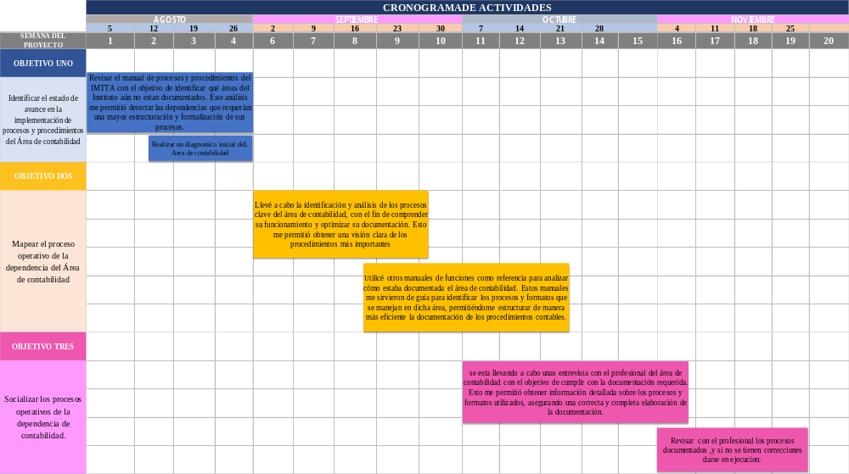
Nota. Cuadro elaborado por la autora del informe, por Anggy Rubiano, 2024

CAPÍTULO 3
- DESARROLLO DE LA PRÁCTICA

  - DESARROLLO DEL OBJETIVO ESPECÍFICO:
- Identificar el estado de avance en la implementación de procesos y procedimientos del área de contabilidad: Para el primer objetivo, que fue identificar el estado de avance en la implementación de procesos y procedimientos del área de contabilidad, lo primero que hice fue revisar detalladamente el manual de procesos y procedimientos para verificar qué procedimientos ya estaban documentados y cuáles necesitaban actualizaciones o ajustes. Un aspecto clave fue centrarme en el procedimiento de elaboración, adopción y ejecución del presupuesto, donde entrevisté al profesional universitario de contabilidad para comprender cómo se gestionaba este proceso. Este proceso implicaba recopilar la información necesaria para determinar los ingresos y gastos del Instituto Municipal de Tránsito y Transporte de Aguachica (IMTTA), y conocer los responsables de su presentación. El director, junto con la subdirectora administrativa y financiera y su equipo, se encargan de reunir estos datos y el director presenta el presupuesto ante el consejo directivo. Las actividades que llevé a cabo incluyeron la elaboración del presupuesto, su ejecución, adiciones y reducciones presupuestarias, traslados presupuestales y así mismo la ejecución y elaboración y presentación de informes finales.

- Mapear el proceso operativo de la dependencia del Área de contabilidad: En el segundo objetivo, el cual consiste en mapear los procesos operativos de la dependencia de contabilidad, realicé una serie de actividades clave basadas en la información proporcionada por el contador del IMTTA, quien me detalló los procedimientos que se documentaron de manera exhaustiva. A continuación, describo cada uno de los dos procedimientos, junto con las actividades realizadas que se llevó a cabo:

1. PROCEDIMIENTO Y ELABORACION, ADOPCION Y EJECUCION DEL PRESUPUESTO: El procedimiento para la elaboración, adopción y ejecución del presupuesto de ingresos y gastos del Instituto Municipal de Tránsito y Transporte de Aguachica tiene como objetivo establecer actividades claras para la asignación y uso eficiente de los recursos del Instituto. Este proceso, aplicable a todas las áreas, abarca desde la recolección de información inicial hasta el seguimiento de la ejecución presupuestaria anual.
El director del Instituto es responsable de presentar y sustentar el presupuesto ante la Junta Directiva, mientras que el subdirector administrativo y financiero, con el apoyo de líderes de área, se encarga de recopilar la información necesaria para determinar los recursos económicos requeridos.
Partiendo de la información proporcionada por el contador y de la revisión del manual de procesos, se procedió a documentar detalladamente cada paso del proceso presupuestario, desarrollando flujogramas de los procedimientos y asegurando el cumplimiento de la Ley de Transparencia. Esta documentación incluye todas las etapas clave, desde la recopilación de datos y la formulación del presupuesto hasta su adopción y aprobación final, estableciendo una estructura sólida para la gestión financiera del Instituto.

2. TRÁMITE DE CUENTA: El procedimiento para el trámite de cuentas del Instituto Municipal de Tránsito y Transporte de Aguachica tiene como objetivo asegurar que las cuentas por pagar sean recibidas, revisadas, verificadas y tramitadas de acuerdo con los requisitos establecidos, permitiendo el pago oportuno de las obligaciones adquiridas por el Instituto. Este proceso comienza con la radicación de la cuenta, acompañada de los soportes necesarios, y finaliza con la realización del pago electrónico al beneficiario, garantizando eficiencia y cumplimiento en los compromisos financieros del Instituto.

- SOCIALIZAR LOS PROCESOS OPERATIVOS DE LA DEPENDENCIA DE CONTABILIDAD: en cuanto al tercer objetivo, que es socializar los procedimientos que se ejecutaron y se aprobó por el Contador, director, y el profesional Universitaria de control interno; el objetivo es compartir el conocimiento que se llevó a cabo a la tutora y docente de la universidad popular del cesar. La socialización incluirá todos los procesos documentados, El objetivo de esta socialización será garantizar que el profesional que este a cargo, aplique correctamente y cumpla con todos los procesos aplicados correctamente, resolviendo dudas y promoviendo una ejecución uniforme de las actividades contables.

CONCLUSIONES

Durante esta práctica, se logró un avance significativo en la identificación, documentación y socialización de los procesos y procedimientos contables en el Instituto Municipal de Tránsito y Transporte de Aguachica. En primer lugar, el estado de avance en la implementación de estos procesos fue identificado mediante una revisión exhaustiva del manual de procedimientos, destacando el proceso de elaboración, adopción y ejecución del presupuesto y el trámite de cuentas. Se obtuvieron aportes clave del profesional de contabilidad y de los directivos responsables de presentar el presupuesto.

Posteriormente, se completó el mapeo de los procesos operativos esenciales del área contable. Este trabajo incluyó la documentación detallada de la elaboración y ejecución del presupuesto, el trámite de cuentas desde la radicación hasta el pago, y el procedimiento de devoluciones. La estructuración de estos procedimientos se consolidó en un manual, facilitando la claridad y estandarización de las prácticas contables.

Finalmente, se estableció un plan de socialización de los procedimientos documentados, dirigido a la tutora y docente de la Universidad Popular del Cesar, con el fin de garantizar la correcta aplicación de los procesos. Esta socialización permitirá resolver dudas, unificar criterios y asegurar que el personal cuente con una guía clara para la ejecución uniforme y transparente de las actividades contables. En conjunto, estas acciones contribuyen al fortalecimiento de la eficiencia y transparencia en el área de contabilidad del IMTTA.

RECOMENDACIONES

La planeación estratégica debe evaluarse como mínimo una vez al año dependiendo del procedimiento que se quiera controlar y el departamento que se vaya a evaluar, incluso en corporaciones más grandes la evaluación de todo el proceso se realiza de manera trimestral e inclusive algunas determinan una comisión especial dentro de la empresa para su cumplimiento.

Fortalecer la Capacitación del Personal: Es recomendable realizar capacitaciones periódicas para el personal contable sobre la Ley de Transparencia y el cumplimiento de normativas en la documentación y gestión de los procedimientos, asegurando una mayor comprensión y aplicación de las buenas prácticas.

Establecer un Cronograma Anual para la Revisión de Procedimientos: Crear un cronograma de revisión anual para los procedimientos documentados, con el fin de garantizar que se adapten a cambios en normativas, necesidades operativas o mejoras en los procesos, manteniendo así la documentación actualizada y pertinente.

Implementar Controles de Calidad Internos: Crear un sistema de control interno para evaluar regularmente la precisión y cumplimiento de los procedimientos documentados, de manera que se puedan detectar áreas de mejora en tiempo real y se asegure un manejo eficaz de los recursos.

Bibliografía (Entidad publica )
Aguachica, I. M. (2020). Organigrama. Cesar, Aguachica. Recuperado el 03 de 09 de 2024, de http://www.transitodeaguachica.gov.co/entidad/organigrama
Aguachica, T. d. (s.f.). INSTITUTO MUNICIPAL DE TRANSITO Y TRANSPORTE DE AGUACHICA. Recuperado el 01 de 10 de 2024, de http://www.transitodeaguachica.gov.co/
Entidad del sector. (s.f.). funcion publica. Recuperado el 25 de 10 de 2024, de Escuela superior de la entidad pública : https://www.funcionpublica.gov.co/eva/gestornormativo/norma.php?i=56882
Entidad publica . (s.f.). MINISTERIO DE JUSTICIA. Recuperado el 15 de 10 de 2024, de https://www.minjusticia.gov.co/
GOV.CO. (s.f.). Recuperado el 5 de 09 de 2024, de SUPER TRANSPORTE: https://www.supertransporte.gov.co/index.php/faq-delegatura-de-transito/
gov.co (Ed.). (s.f.). funcion publica. Recuperado el 20 de 10 de 2024, de https://www.funcionpublica.gov.co/eva/gestornormativo/norma.php?i=56882
Instituto De Transito de sogamoso, intrasog. (s.f.). Recuperado el 15 de 09 de 2024, de https://www.intrasog.gov.co/wp-content/uploads/2022/07/MANUAL-DE-PROCESOS-Y-PROCEDIMIENTOS.pdf
Instituto Municipal de Transito y Transporte Aguachica. (2020). Mision y Vision. Informe de Practicas, Cesar, Aguachica . Recuperado el 03 de 09 de 2024, de http://www.transitodeaguachica.gov.co/entidad/mision-y-vision
ITBOY. (09 de 23 de 2024). INSTITUTO DE TRANSITO DE TRANSPORTE DE BOYACA. (G. d. Boyacá, Ed.) Recuperado el 23 de 09 de 2024, de ITBOY: https://www.itboy.gov.co/
MOVILIDAD TOTAL, TODO NUESTRO CONOCIMIENTO A SU SERVICIO. (2023). Recuperado el 10 de 09 de 2024, de https://movilidadtotal.com.co/que_es_portar_los_documentos_de_transito/

ANEXOS

